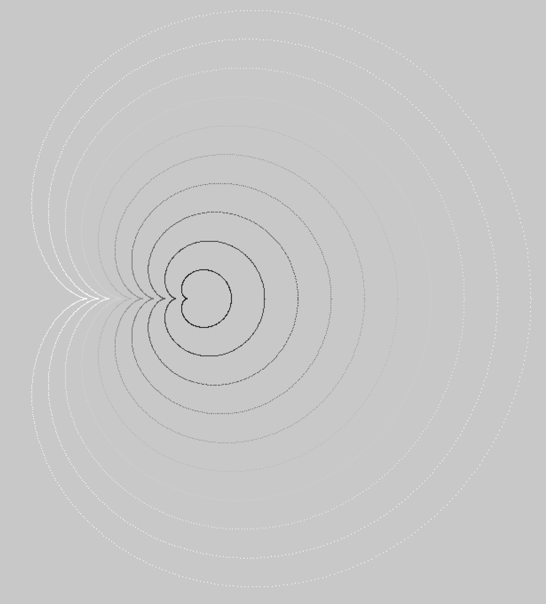
Versuch Astroid herzustellen aber als resultat ein cardioid erhalten
Versucht die Parameterfunktion in Code umzusetzen:
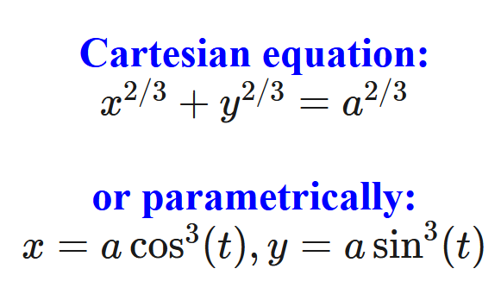
Auf schwierigkeiten gestossen weil ich nicht weiss wie man cos^3(t) rechnet
Im Internet die vereinfachung von cos^3(t) zu (cos3x+3cosx) ÷4 gefunden, hat aber nicht funktioniert

Durch rumschrauben mit meinem Code konnte ich dann eine funktionierende Version erstellen, welche eigentlich dem Cardioid ähnelt und mit einer Meta-Funktion schöne Blumen produzieren kann:
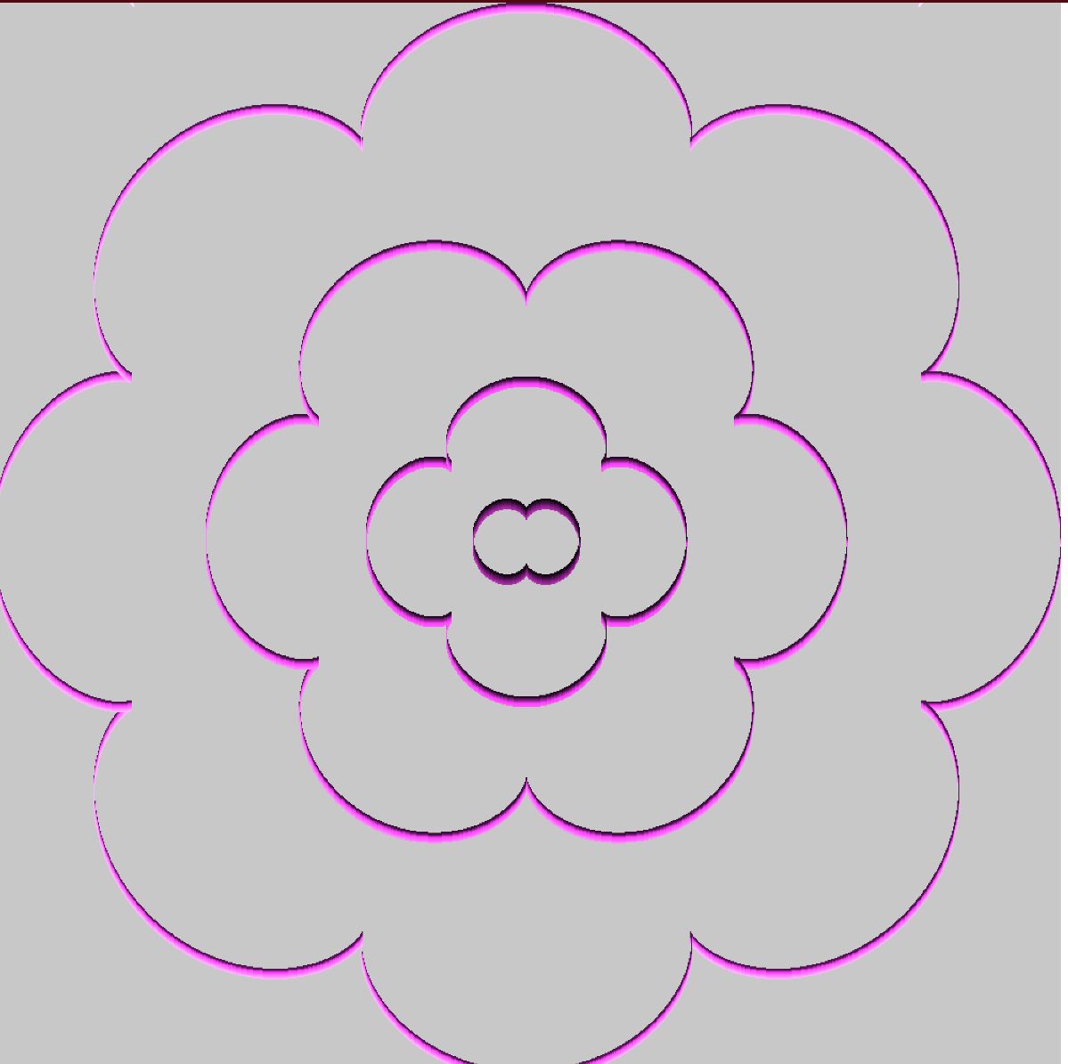

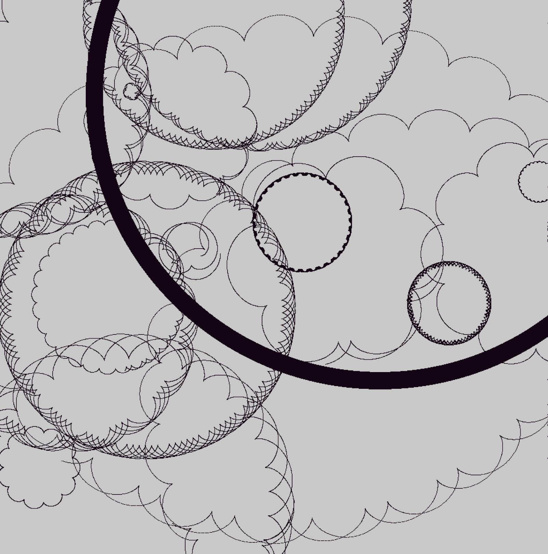
Mit einer Funktion welche verschiedene Parameter innerhalb eines Rahmens zufällig entscheidet konnte ich dieses schöne bild produzieren

Mit einer guten Portion zufall und einer kombination von den eingebetteten Blumen konnte ich das erreichen:
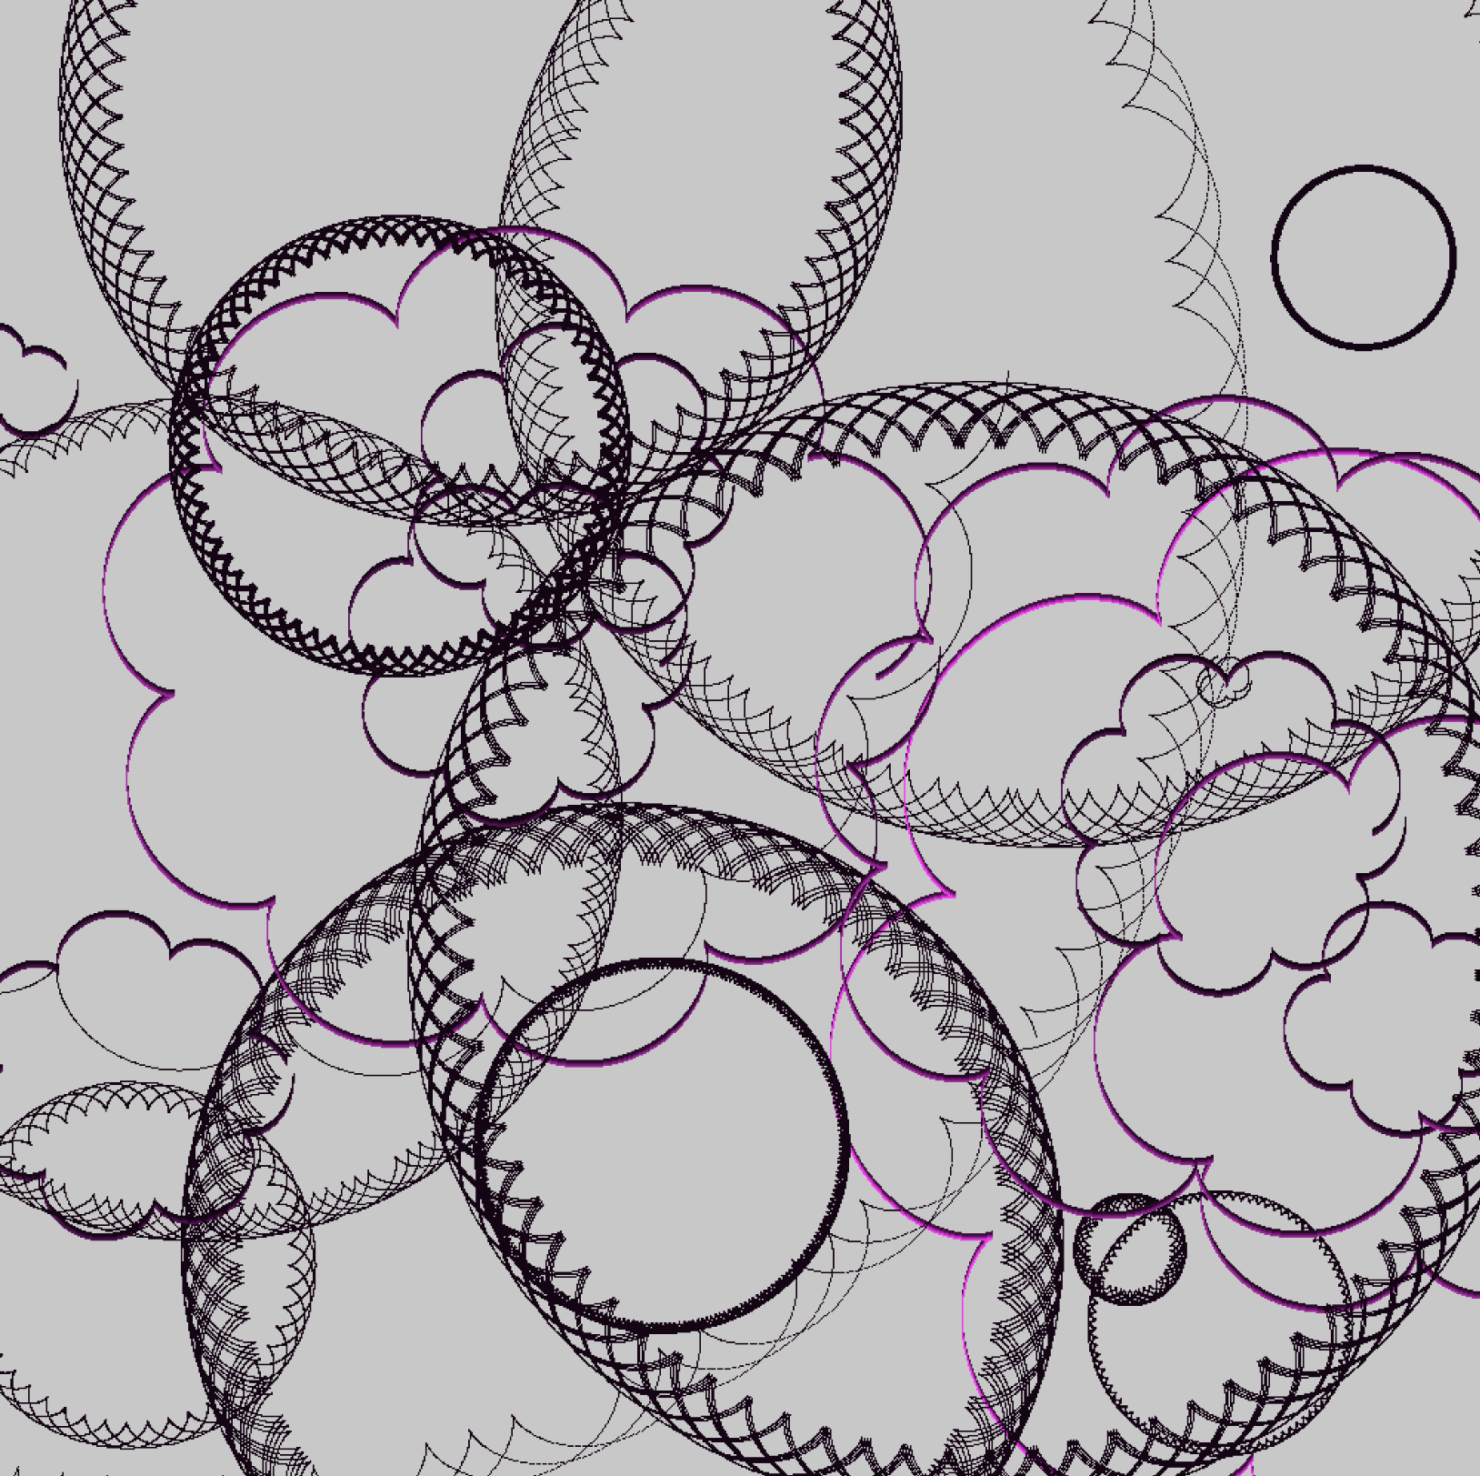

Eine manuel zusammengesetzte szene:
